Obec Bílsko pořádá poznávací zájezd
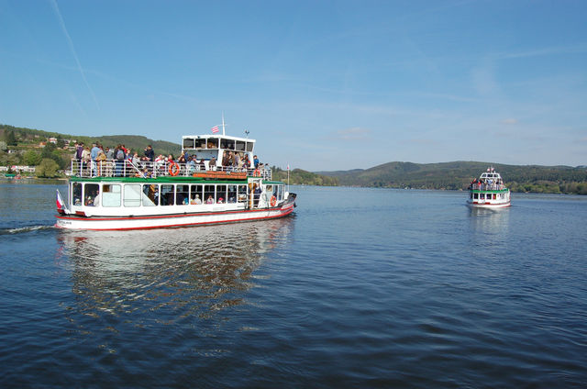
Hrad Veveří – Brněnská přehrada – ZOO Brno
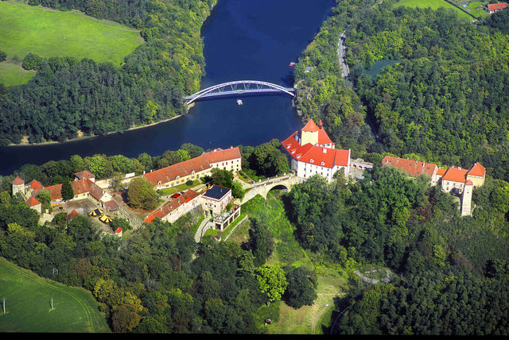

Brněnská přehrada je oblíbeným místem rekreace místních i návštěvníků. Po obou stranách je lemována rozlehlými lesy (Obora na levém břehu, Podkomorské lesy na pravém) a nabízí tak příležitost nejenom ke koupání a vodním sportům, ale i k turistice a cykloturistice. Častým cílem výletníků je také hrad Veveří, který se tyčí na skále nedaleko Veverské Bítýšky. Zoo Brno je zoologická zahrada v severozápadní části statutárního města Brna v městské části Brno - Bystrc na svazích Mniší hory. Byla otevřena 30. srpna 1953. Zaměřuje se především na kopytníky, ale chová i další atraktivní zvířata jako lední medvědy, tygry, opice apod.
Termín: sobota 22. června 2013
Cena: 200,- Kč
(cena zahrnuje dopravu + vstupné hrad, ZOO + pojízdnou vstupenku na loď)
Odjezd: 7:30 hodin Bílsko u obchodu

Závazné přihlášky se přijímají na obecním úřadě v Bílsku do 21.6.2013.

